2.图像去畸变

具体程序见undistort_image.cpp，结果如下：

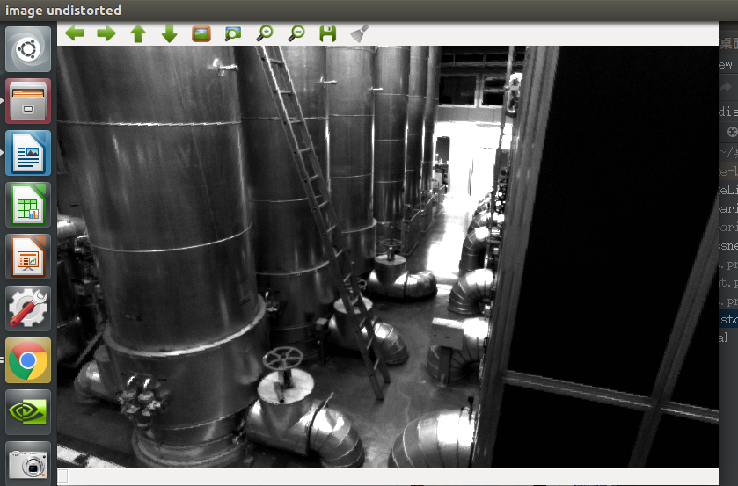

３、双目视察使用

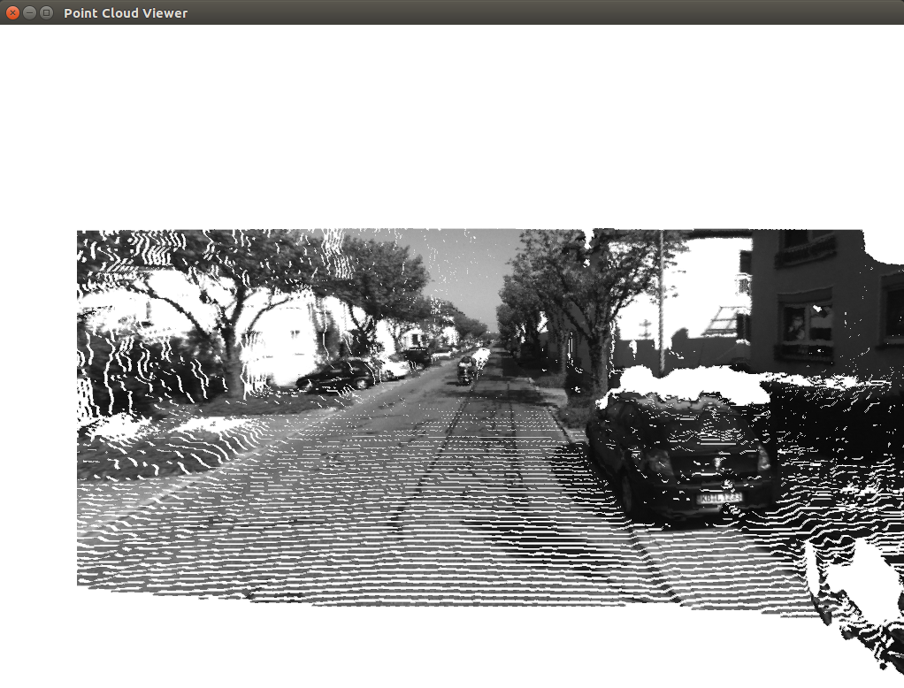４、

５、

